后勤保障部四个支部召开“不忘初心、牢记使命”主题教育动员部署会
9月18日下午，后勤保障部召开了“不忘初心、牢记使命”主题教育动员部署会。会议由后勤保障部部长贾志斌主持，保障部各支部书记、支委委员参加了会议。后勤党委正处级组织员梁军权同志列席了会议。
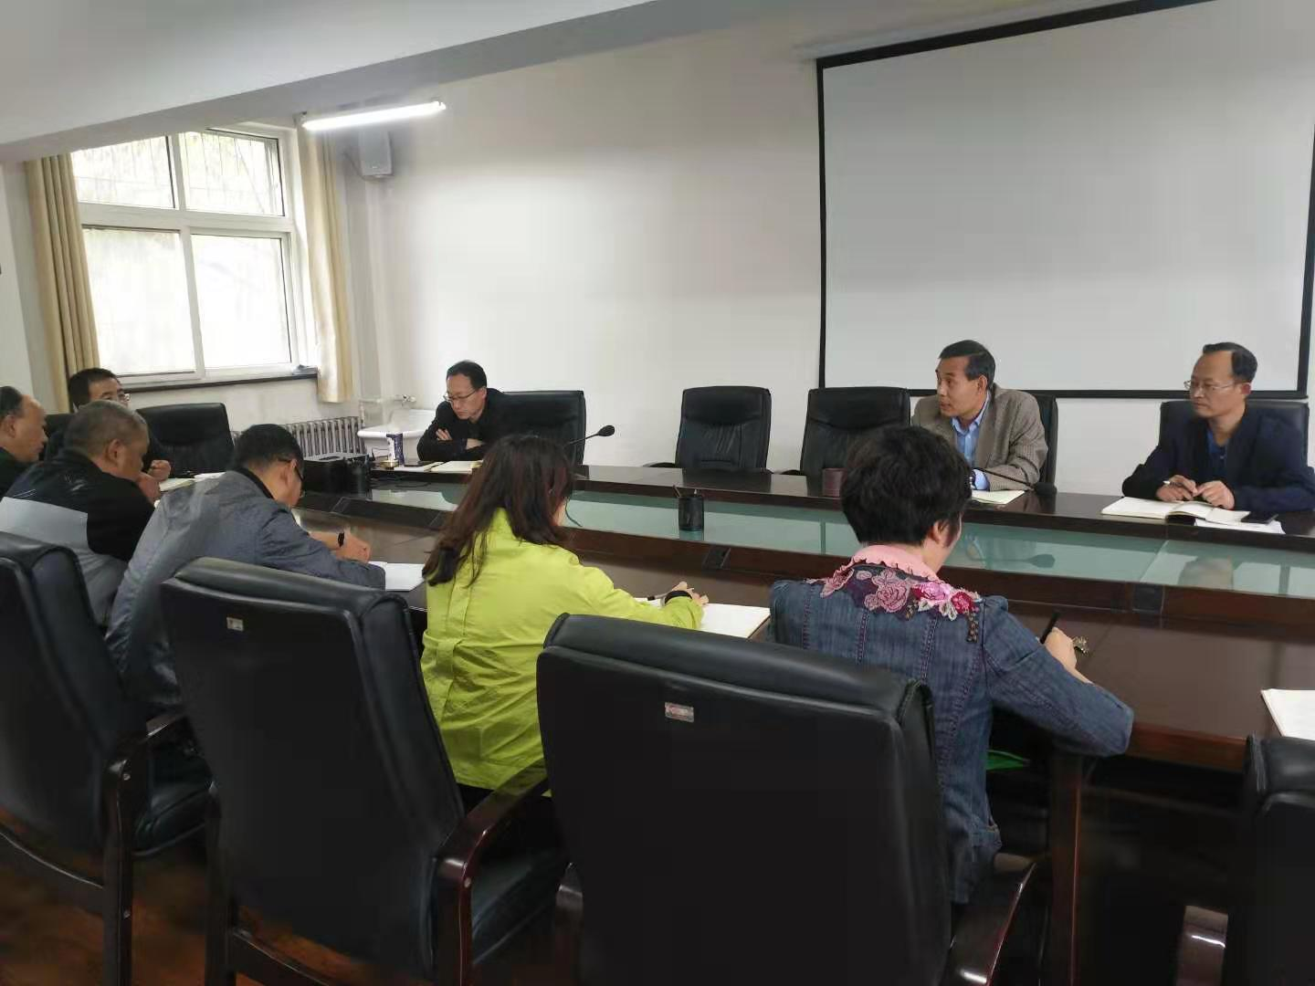
后勤保障部副部长杨晓龙传达了习近平总书记在“不忘初心、牢记使命”主题教育工作会议上的重要讲话精神和全省“不忘初心、牢记使命”主题教育第一批总结暨第二批部署会议精神，传达了学校党委“不忘初心、牢记使命”主题教育动员大会部署要求。后勤保障部部长贾志斌做了“不忘初心、牢记使命”的指导讲话。
为进一步提高认识、细化主题教育工作，部长贾志斌要求各支部书记要紧密结合工作实际，妥善解决师生提出后勤服务的质量问题，在解决实际问题上下功夫；要提高政治站位，精心组织，踏踏实实完成好主题教育各项任务；各支部要认真做好全体党员集中学习与自学相结合，开展主动学习、主动参与，认认真真做好主题教育工作，确保主题教育取得实实在在的成果。

